全国针刀埋线委员会
北京延康疼痛医学研究院

（国家级Ⅰ类继续教育项目）
关于举办“全国微创穴位埋线技术综合班暨微创穴位埋线治百病”的通知
各级有关医疗机构及从业医师：
为进一步推广卫生部十年百项推广项目——穴位埋线疗法，更好地推动和发展中医针灸的诊疗技术，加强全国各地区中医针灸医疗单位及其从业医师的交流与合作，由全国针刀埋线委员会主办，北京延康疼痛医学研究院承办，特面向全国推广举办“全国微创穴位埋线治百病技术综合班”。2018年第八十三期全国微创穴位埋线班定于7月1日-7月3日在江西南昌开班，现将有关事项通知如下：
一、【授课内容】
1、微创穴位埋线技术原理、操作方法及针对临床常见病症的治疗原则、辨证分型和处方配穴；
2、穴位埋线疗法在肥胖病、美容方面的诊断及治疗（痤疮、黄褐斑、除皱）；
3、穴位埋线对常见疼痛病的治疗（颈椎病、肩周炎、腰肌劳损、腰椎间盘突出症），发病原理和治疗方法；
4、穴位埋线在内科病中的应用（呼吸系统疾患：过敏性哮喘、过敏性鼻炎；消化系统疾患：胃炎、胃溃疡；治疗高血压、脑血栓后遗症、失眠、干眼症、便秘、癫痫、振颤麻痹等）；
5、穴位埋线调理与治疗妇科病、更年期综合症、亚健康及保健养生等方面的应用；
6、穴位埋线常用穴位的定位，埋线特点，注意事项；
7、穴位埋线治疗呼吸系统、消化系统、泌尿生殖系统、精神神经系统、运动系统、心脑血管系统等；
8、穴位埋线疗法临床应用、指导、现场操作演示（发放埋线针具，学员亲手操作）。
二、【本次培训班特色】
1、突出新技术！在原课程（美容、疼痛、减肥）的基础上，突出了“内科、妇科，儿科”等相关病种的教学，即真正做到穴位埋线治百病，所有新技术，均倾囊相授。
2、全国唯一将埋线医疗、埋线美容、穴位注射技术融为“三位一体”的教学模式，学员只参加一个学习班，就可以学到三种实用技术。
3、本班为精英教学模式，人数控制在30人左右，确保让每个学员都可以学会，由全国最著名埋线专家亲自授课，专家和学员同台操作，“手把手”互动教学，直到学会为止，结业后即可独立开展工作。

三、【培训对象】
各级医院针灸科、中医科、骨伤科、理疗科、疼痛科、康复科、从事推拿、软组织损伤、脊椎病、理疗、骨伤、康复、针刀、内科、外科、妇科、儿科等科室医师、理疗师和从事针灸技术、教学、科研机构，以及从事针灸保健、个人门诊医生、养生馆，减肥、美容行业从业人员等。各级军休，老干（疗养）院所及企事业医务室等相关单位人员。
- 【授课专家简介】
唐治安 教授 1951年6月出生于中医世家，河南省长葛市人，自幼承家传习医，偏爱针灸先后拜卢氏县老中医张敏，山西省针灸研究所所长新九针创始人师怀堂教授为师。1991年11月到中国中医研究院参加“全国高级针灸进修班”学习埋线技术.1988年至1996年任长葛市增福庙乡卫生院针灸科科室主任主治医师。1996年9月调入长葛市毛纺厂医院“九针埋线科”任科室主任。2001年11月被河北省老科学技术工作者协会埋线医学分会聘任为理事。2006年6月被任命为副会长。经河北省老科协埋线医学分会专家组评审：授予“埋线医学专家”称号。临床治疗运用怀堂新九针结合埋线治疗法突出火针、埋线。对脾胃、哮喘、类风湿、中风后遗症、颈椎病、腰椎间盘突出症有独特的疗效。先后发表论文数十篇，撰写的《穴位埋线配合火针治疗类风湿关节炎30例》经中华名医学会学术部评审荣获“优秀论文奖”2005年4月20日，在北京人民大会堂参加第五届中国名医论坛代表大会特邀嘉宾。曾被《中国社会报》、《长葛报》多次报道，在当地颇有声誉，为当代针灸名医。
- 【培训时间及地点】
班次 | 学习时间 | 报到时间 | 学习地点 | 授课老师
83期 | 2018年7月1日-7月3日 | 30日全天报到 | 江西南昌 | 唐治安
84期 | 2018年7月16日-7月18日 | 15日全天报到 | 山西太原 | 赵喜新
85期 | 2018年8月1日-8月3日 | 31日全天报到 | 陕西西安 | 赵喜新
86期 | 2018年8月8日-8月10日 | 7日全天报到 | 吉林长春 | 唐治安
87期 | 2018年9月1日-9月3日 | 31日全天报到 | 四川成都 | 周钰
88期 | 2018年9月8日-9月10日 | 7日全天报到 | 浙江杭州 | 赵喜新
六、【郑重承诺】
凡参加我院举办的微创穴位埋线班学员，均可享受一次交费终身免费复训的待遇！
七、【培训证书】
1. 学员结业后颁发结业证书，并授予国家Ⅰ类继续教育学分5分。
2．颁发证书：请带2寸彩照2张，身份证复印件及职称证、学历证、执业医师证复印件各1份（注册学员档案信息、颁发结业证、学分证及上网认证用）。
本机构可协助办理各类中医资格证书（针灸.埋线.美容.推拿.按摩.康复.理疗等），如有需要务必提前告知
八、【培训费及报名办法】
1、培训费每人3600元（包括：资料费、证书费、合影以及终身免费复训的费用）。食宿由会务组统一安排，费用自理，也可自行安排。
新学员提前注册缴纳报名费，可优惠600元，即总费用3000元，再赠送价值3800元的影像学习资料（包含埋线、针刀、针灸、拨针等）；老学员进修免培训费。
2、参加学习的学员必须以电话、短信、邮箱或其他方式报名注册。
3、提前注册缴费者，开班前需提前联系，带好缴费单据，报到时直接扣除。
4、为保证培训质量，本班有名额限制（30人），以报名先后顺序安排席位，敬请谅解。
十、【报名费指定汇款账户】（汇款后请务必及时告知会务组，并保留好汇款回执）
汇款单位：北京延康疼痛医学研究院有限公司
汇款帐号：11001009400053027521开户行：中国建设银行股份有限公司北京延庆支行
十一、【报名及咨询方式】
全国统一报名及咨询电话： 010-59475900
E-mail： 1243050393@qq.com QQ在线： 1243050393
联系人： 刘小峰 13366938901微信 可短信报名及咨询
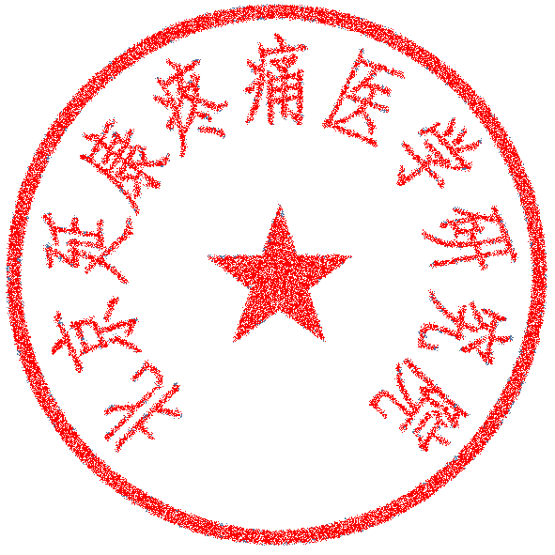
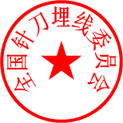
☆特别提示：为提高培训质量，此次学员名额有限，
为保证您的席位，请收到此通知后及时报名！

全国针刀埋线委员会 北京延康疼痛医学研究院
二零一八年一月一日 二零一八年一月一日
……………………………………（此表可复印复制）……………………………………………
全国微创穴位埋线研修班报名回执表
姓 名 |  | 性别 |  | 民族 |  | 职务/职称
工作单位 |  |  |  |  |  | 邮政编码
联系电话 | 区号 办 传真 手机
E-mail |  |  |  | QQ号码
需不需要安排住宿，需要填“是”不需要填“否” 需要（ ） 不需要（ ）
（回复短信：13366938901或回复E-mail：1243050393@qq.com）

微创穴位埋线疗法简介
实用穴位埋线技术以祖国针灸医学为基础，与实用科学技术相结合，且更优于传统中医针灸和穴位埋线的一种新疗法。是改革创新与传统埋线疗法的一种治疗技术，经过多年的临床疗效证明，效果显著，是实用中医的重要新发明及研究成果，其方法是采用特制的一次性穴位埋线针具，植入药物浸制的羊肠线于穴位中，其特点是不需切口、拆线、无明显创伤。该疗法安全卫生、操作简便、作用持续稳定，治疗效果显著，克服了传统穴位埋线疼痛、操作麻烦的特点。该技术广泛流传应用于国内外，在美容医疗机构也得到了广泛适用。
埋线疗法是针灸的一种延伸和发展，是用特制的一次性医疗器具将人体可吸收的载体羊肠线（15天左右可自行吸收）植入相应的穴位，长久刺激穴位，起到“健脾益气、疏通经络、调和阴阳气血”的作用，从而调整了患者的植物神经和内分泌功能，达到祛病强身、保健美容目的的一种治疗方法。埋线一次相当于针刺十次或数十次，疗效持久巩固，省时方便。
微创穴位埋线法是在传统穴位埋线法的基础上，结合现代技术发展起来的，是针灸学理论的延伸，更是针灸治疗模式的创新。它通过特制的一次性埋线针具将线体埋在穴位内，从而产生一系列生物物理作用和生物化学变化，通过线体温和而长久的刺激而达到治疗疾病的目的。实际上埋线疗法是一种融多种疗法，多种效应于一体的复合性治疗方法。
穴位埋线疗法的主要作用
1、协调脏腑，平衡阴阳
埋线的各种效应及刺激过程，形成一种复杂的刺激信息，通过经络的输入，作用于机体，导致功能亢进者受到抑制，衰弱者产生兴奋，起到调整人体脏腑功能，纠正阴阳的偏胜或偏衰的作用，使之恢复相对平衡。
2、疏通经络，调和气血
疼痛与经络闭塞，气血失调有关，有“痛则不通，通则不痛”之说，埋线疗法有“制其神，令气易行”，它能转移或抑制与疼痛有关的“神”的活动，使“经气”通畅而达镇静止痛的效果，故可疏通经络中壅滞的气血，使气滞血瘀的病理变化得以恢复正常。
3、补虚泻实，扶正祛邪
埋线疗法的多种效应，一般具有兴奋的作用，对身体功能减退，免疫力低下者有一定效果，即具有提高免疫功能，补虚扶正的作用。
目前，埋线疗法采用一次性现代穴位埋线针，具有其他任何埋线针不可比拟的优点，它无痛、无创、像自动铅一样弹到穴位里面，皮肤表面不留任何痕迹，患者基本没有痛苦，这是针对传统穴位埋线疗法的一次重要改革。

